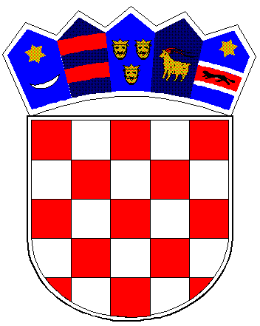
REPUBLIKA HRVATSKA
VUKOVARSKO-SRIJEMSKA ŽUPANIJA
OPĆINA TOMPOJEVCI
OPĆINSKO VIJEĆE
KLASA: 021-05/17-04/13
URBROJ: 2196/07-02-20-3
Tompojevci, 26.11.2020. godine

Temeljem članka 43. Statuta Općine Tompojevci («Službeni vjesnik» Vukovarsko-srijemske županije br. 05/13, 02/15, 05/16, 02/18, 12/19, 03/20), te članka 19. Poslovnika Općinskog vijeća («Službeni vjesnik» Vukovarsko-srijemske županije br. 05/13, 02/15 i 05/16), Općinsko vijeće Općine Tompojevci na 23. sjednici održanoj dana 26.11.2020. godine, donijelo je:

ODLUKU
o razrješenju i imenovanju predsjednika Odbora za Statut i Poslovnik

Članak 1.
DUBRAVKO MARTIĆ razrješava se dužnosti predsjednika Odbora za Statut i Poslovnik, zbog smrti.

Članak 2.
DAMIR TKALEC se imenuje za predsjednika Odbora za Statut i Poslovnik.

Članka 3.
Ova Odluka stupa na snagu danom donošenja i objavit će se u «Službenom vjesniku» Vukovarsko-srijemske županije.

Predsjednik Općinskog vijeća
Zlatko Potočki

